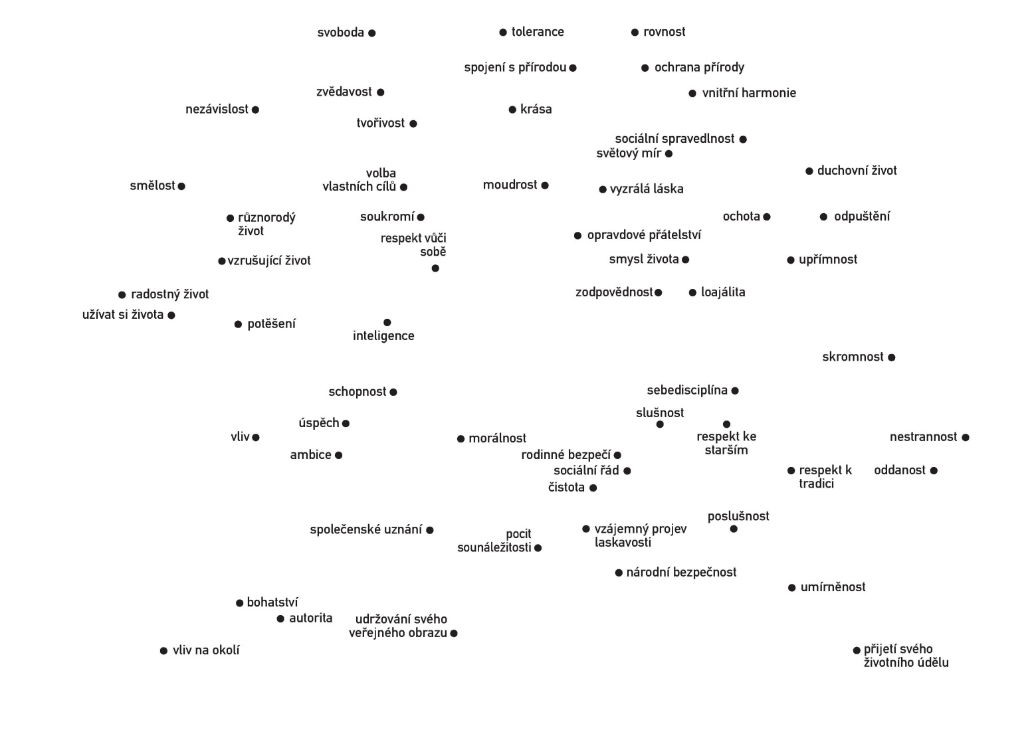

**Obrázek 1**

Mapa vzájemných vztahů hodnot: Je pravděpodobné, že hodnoty, které leží vedle sebe, budou mít pro daného člověka podobnou důležitost.

Pro ASPG_MVGV Multikulturní a globální výchova, Pedagogická fakulta, podzim 2016 připravila Kristýna Hrubanová. Materiál pochází z příručky Lidé v pohybu, NaZemi a Junák – český skaut, 2016). Dostupné zde: <http://lidevpohybu.eu/> (cit. 21.21. 2016).